**Atelier Git Client (Git Command Line)**

1. Ce guide vous montre comment partager votre code dans un référentiel Git dans GitHub à l'aide de la ligne de commande (Git Client).

**Prérequis :**

Pour cet atelier, vous devez télécharger Git Client, ci-dessous un lien vers un téléchargement Git :

<https://git-scm.com/download/win>

Une fois installé, vous pouvez lancer l’invite de commande Git (Git CMD) :

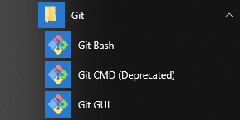

1. La première étape consiste à créer un répertoire Git local sur votre machine (par la suite, on va procéder à la connexion de ce répertoire avec une repository sur GitHub).
2. lancez Visual Studio, créer un projet WebForm dans votre répertoire Git local.

NB : pas besoin de cocher l’option : « Créer un Dépôt Git »

1. Par la suite, connectez-vous à votre compte GitHub et créer une nouvelle Repository Public.

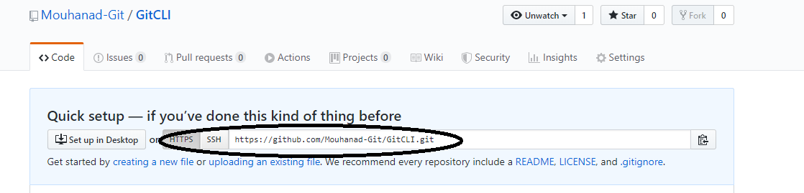

1. Ouvrez la fenêtre de commande Git. Accédez au dossier où vous souhaitez que le code du référentiel sera stocké sur votre ordinateur et exécutez les commandes suivantes :

* git Init

Cette commande créer un Git local (c’est le répertoire que vous avez créé sur votre machine lcoale).

* git add .

Cette commande ajoute les fichiers créer dans votre Git local.

* git commit -m "First commit"

Validez les fichiers que vous avez transférés dans votre référentiel local.

* git remote add origin <https://github.com/Mouhanad-Git/GitCLI>

Cette commande pour connecter votre Git local avec la repository sur le serveur GitHub.

* git push origin master

Cette commande pour envoyer les fichiers du Git Local vers le serveur.

Ci-dessous à quoi ressemble l’exécution des commandes, maintenant, vous avez réussi à envoyer votre code sur le serveur GitHub.

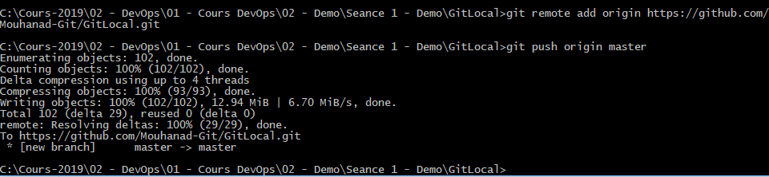

Vous pouvez par la suite vérifier votre code sur la repository créée dans l’étape 3.

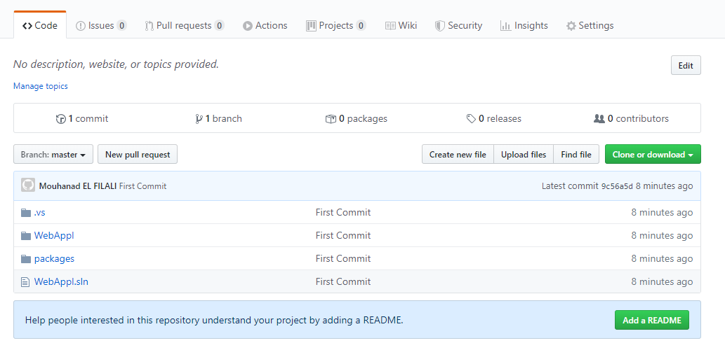

Nous allons procéder à des modifications au niveau de notre projet (Solution Visual Studio) et faire le merge avec le contrôleur de code source via l’invite de commande Git.

1. Ajoutez une nouvelle page Web Form à votre solution (WebForm1).

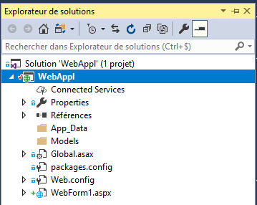

1. Puis, exécutez les 3 commandes : Git Add, Git Commit, et Git Push à partir de l’invite de commande Git.
2. Allez au niveau du serveur GitHub et vérifier si votre code a été reporté sur la version serveur.

